POD MEDVEDOVIM DEŽNIKOM
Avtorica: Svetlana Makarovič
Starost: Primerno za 1-6 let
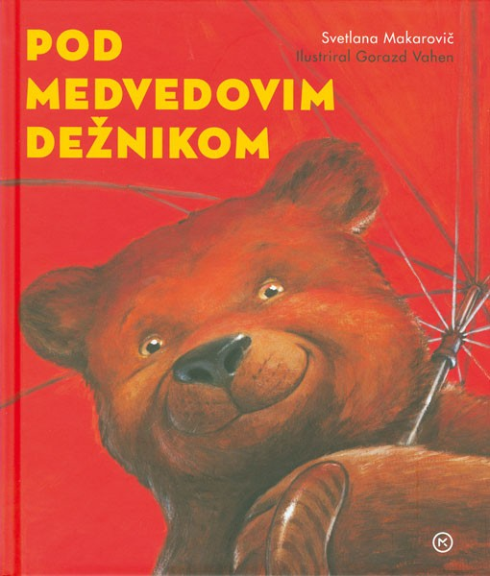

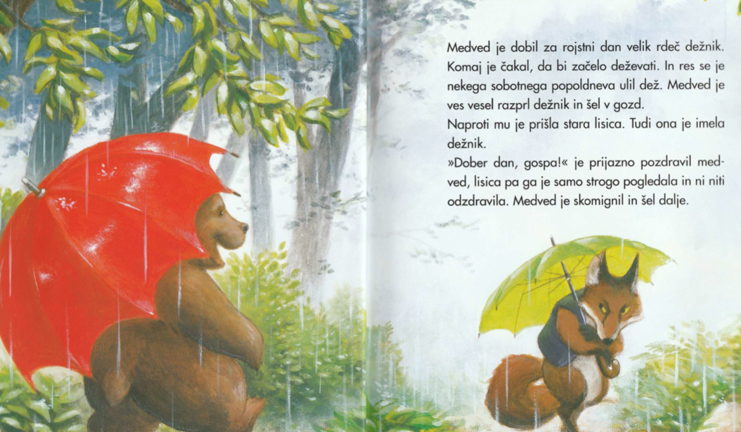
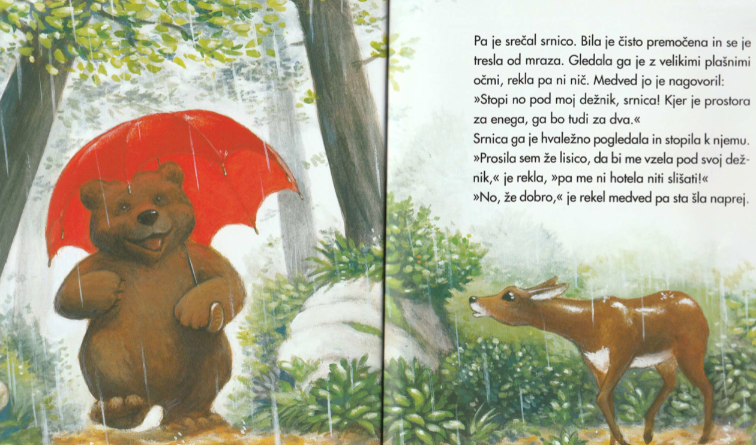

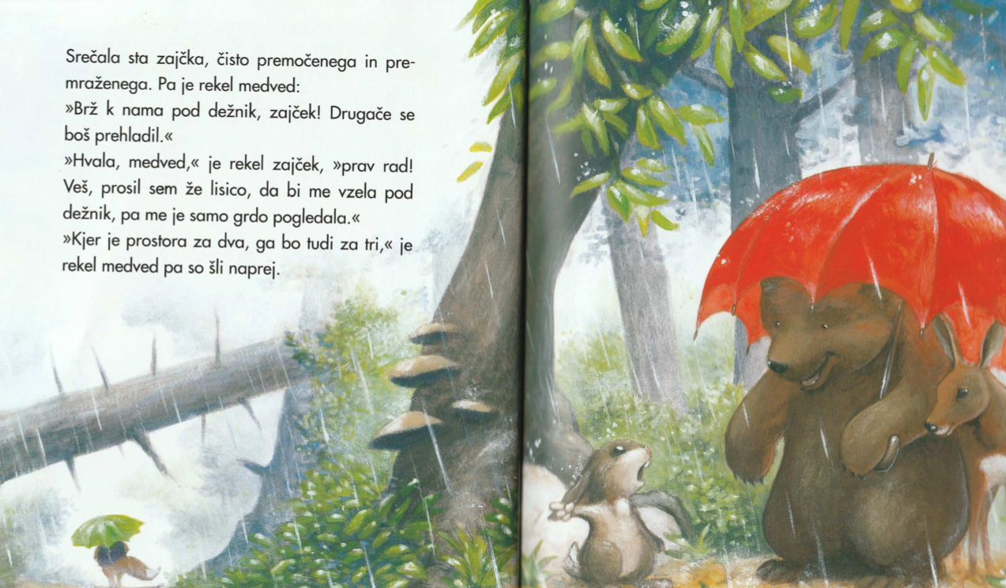
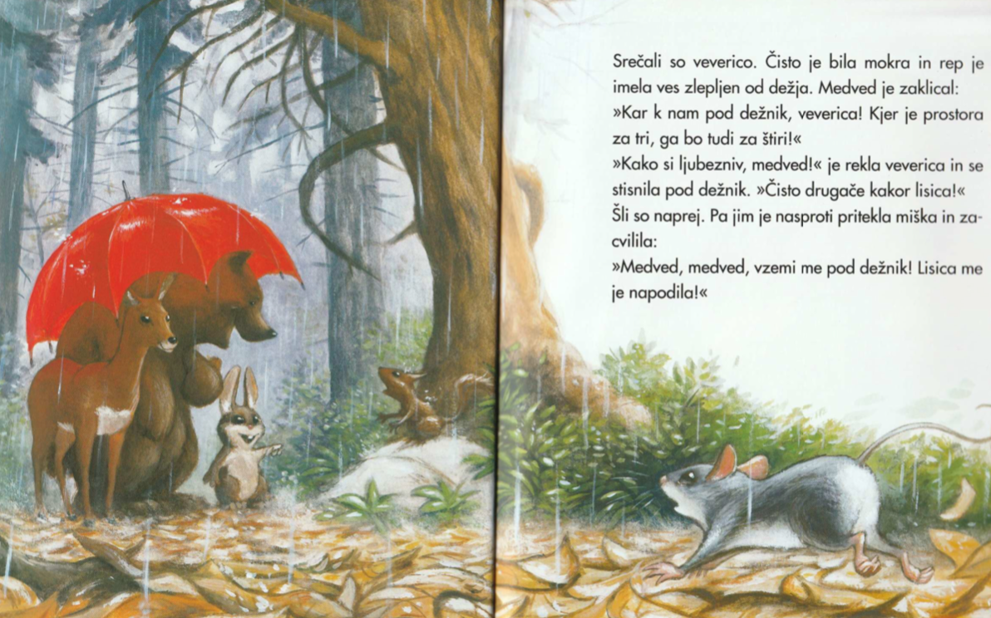

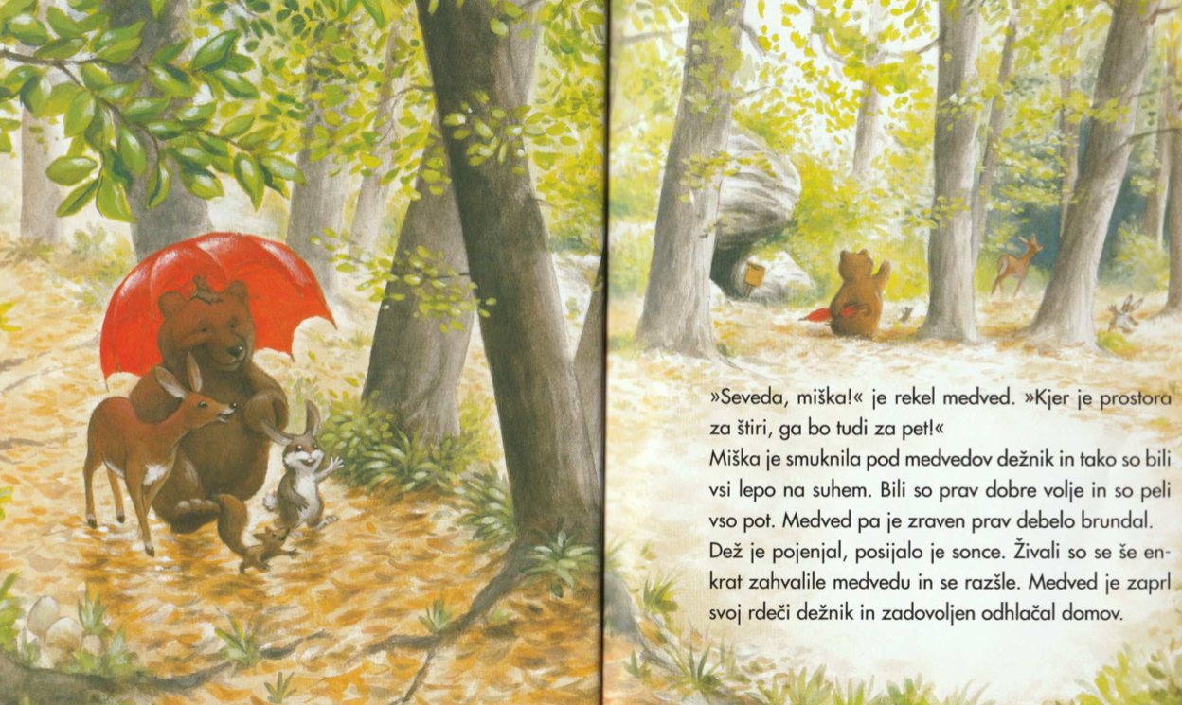

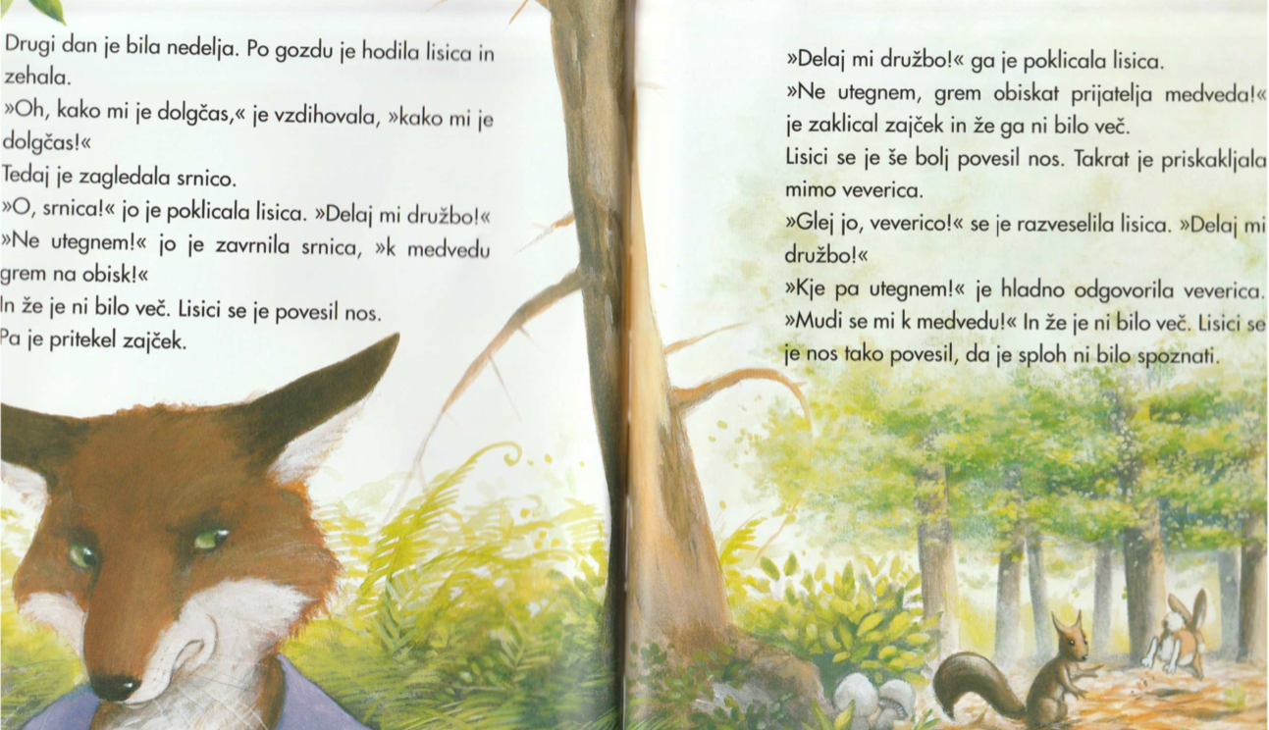
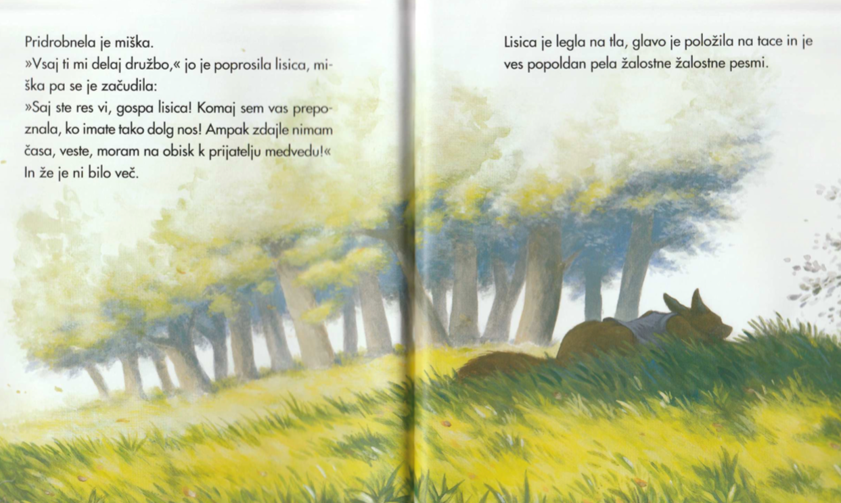

NAMIGI ZA DEJAVNOSTI:
- OTROKU DOŽIVETO PREBERITE ZGODBO IN MU POMAGAJTE, DA ZGODBO OB SLIKAH OBNOVI. POGOVORITE SE O ŽIVALIH, KI NASTOPAJO V ZGODBI (POGOVARJAJTE SE O NJIHOVIH ZNAČILNOSTIH, O DELIH TELESA, O PODOBNOSTIH IN RAZLIKAH, BARVAH, VELIKOSTIH…).
- NATISNITE SLIČICE ŽIVALI V PRILOŽENI PREDLOGI IN DEŽNIKA (SAMI JU POBARVAJTE IN OKRASITE), IZDELAJTE PREPROSTE PLOSKE LUTKE NA PALIČICAH IN Z OTROKOM ODIGRAJTE ZGODBO Z LUTKAMI.
- OTROKOM PREBERITE UGANKE O GOZDNIH ŽIVALIH, OTROK PA NAJ POIŠČE REŠITEV UGANKE (PRIMERI V PRILOŽENI PRILOGI).
- PRED SPANJEM POSLUŠAJTE ZGODBO ŠE V ZVOČNI OBLIKI (POVEZAVA: https://4d.rtvslo.si/arhiv/lahko-noc-otroci/174539822)
- OBUJTE ŠKORNJE, OBLECITE DEŽNE PLAŠČE IN ZAGRABITE DEŽNIK TER SE NA DEŽEVEN DAN ODPRAVITE NA SPREHOD V GOZD. DOBRO OPAZUJTE, POSLUŠAJTE, RAZSIKUJTE, MORDA PA KJE VIDITE …

PREDLOGE ZA IZDELAVO LUTK

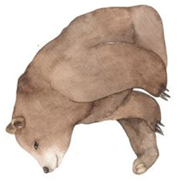
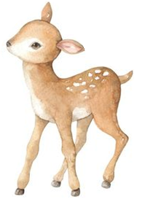
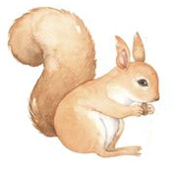
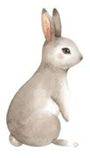

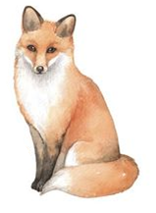

PREDLOGE ZA IZDELAVO DEŽNIKA

UGANKE O GOZDNIH ŽIVALIH

VSEM JE ZNANA TA PRETKANKA:
GRDE NJENE SO NAVADE,
NIČ NE PROSI, SAMO KRADE.
KO GRE PETELINČEK SPAT,
GA ZGRABI KAR ZA VRAT.
(LISICA)
(Vera Albreht)

PO OREHU SKAČE,
BEL PREDPASNIK, RJAVE HLAČE.
MED VEJEVJEM ŠKRTA, ŽAGA,
NEPRESTANO ŠVIGA, ŠVAGA.
JEDRCA JE VSA POBRALA,
TLA Z LUPINAMI NASTLALA.
(VEVERICA)
(Vera Albreht)

DOLGA UŠESA IN URNE NOGE,
KRATEK REP IN PLAHO SRCE.
KAKO MU JE IME?
(ZAJČEK)
(Manica Komanova)

SPOMLADI SE ZBUDI,
VOTLINO ZAPUSTI,
HLAČA IN LAČEN BRUNDA:
»PRETOPLA MI JE BUNDA!«
(MEDO)
(Ivan Cimerman)

VIRI:

- Makarovič, S. (2013). Pod medvedovim dežnikom. Ljubljana: Mladinska knjiga.
- spletna stran: www.pinterest.com,
- spletna stran: https://4d.rtvslo.si/arhiv/lahko-noc-otroci/174539822

